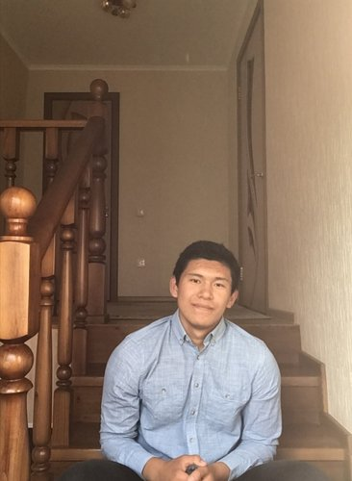 |  | Кажтай Диас  Мужчина, 19 лет, родился 21 октября 2000  +7 (982) 7166784  dkazhtai21@mail.ru — предпочитаемый способ связи  Проживает: Краснодар  Гражданство: Казахстан, есть разрешение на работу: Россия  Готов к переезду, готов к командировкам
Желаемая должность и зарплата
Frontend-разработчик
Информационные технологии, интернет, телеком
• Программирование, Разработка
• Web инженер
• Web мастер

Занятость: полная занятость
График работы: полный день
Желательное время в пути до работы: не имеет значения
Опыт работы —1 год 6 месяцев
Январь 2019 — настоящее время  1 год 6 месяцев |  | Ип Asmut  Frontend-разработчик  создание клиентской части сайта
Образование
Высшее
2021 |  | Институт естественных наук и математики  Фундаментальная и прикладная физика, Физика
Ключевые навыки
Знание языков |  | Русский — Родной  Английский — B1 — Средний
Навыки |  | Умею решать реальные задачи JavaScript Адаптивная верстка React Git
Дополнительная информация
Обо мне |  | Достижения: Разработал приложение на React для прохождения опросов, разработал сложный интернет магазин, включая серверную часть.  Сверстал не один десяток сайтов.  Участвовал в разработке приложений и сайтов различной сложности.  Умею решать реальные задачи!!  В данный момент практикуюсь в основном на чистом JS для улучшения "базы"  Разрабатываю свою версию Excel на самом современном, но на чистом JS, вы можете посмотреть, код здесь: https://github.com/DiasKazhtai/myExcel.  Так же на чистом JS разрабатываю аналог игры Memory для браузера Memory, вы можете посмотреть, код здесь:  https://github.com/DiasKazhtai/memodjiGame

